品牌快讯
2023年11月22日

助力东南亚新能源车市场迈向新里程
smart精灵#1在马来西亚正式上市交付

（2023年11月22日，吉隆坡）践行全球化发展战略，smart品牌正加速落实“南拓西进”，携手宝腾汽车深耕东南亚市场。11月21日，在马来西亚投资、贸易和工业部、DRB集团以及宝腾汽车等各方代表共同见证下，全球新奢都市SUV——smart精灵#1马来西亚右舵版如期上市，并正式开启首批交付。
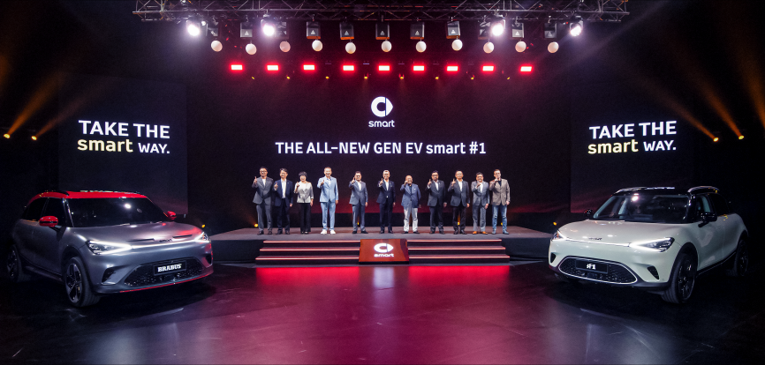
smart精灵#1马来西亚右舵版上市发布会
smart品牌全球公司CEO佟湘北先生表示：“东南亚市场是smart全球化布局的重要组成。我们与宝腾汽车精诚合作，长期耕耘东南亚市场，自主构建高品质销售服务网点和无缝数字生态系统，助力当地汽车产业的电动化和智能化转型，为当地用户带来更smart的都市纯电新奢生活。”

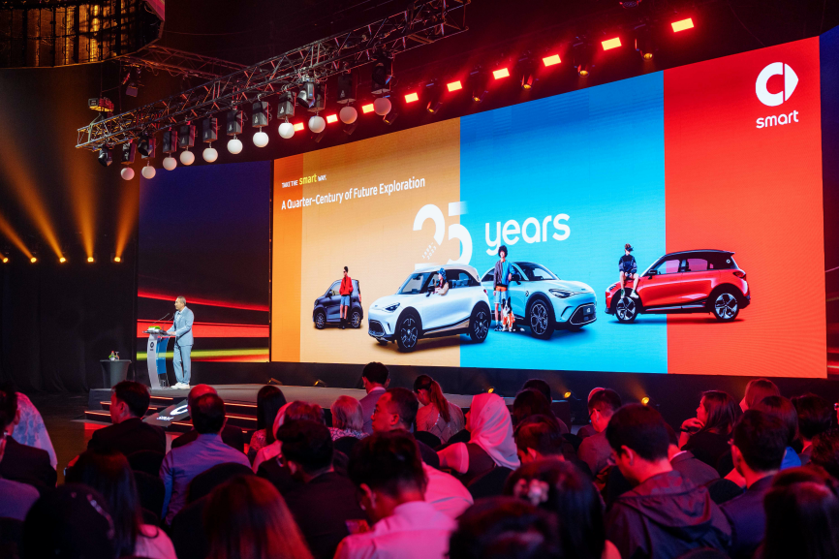
smart品牌全球公司CEO佟湘北先生
宝腾新能源（PRO-NET）CEO张强先生表示：“我们致力于塑造马来西亚新奢纯电动出行新格局，增进本地市场和消费者信心。smart精灵#1是全球领先的智能纯电动车，它的到来不仅将增进宝腾在新能源车领域的创新与实践，更是马来西亚迈向低碳绿色出行的重要一步。”
smart精灵#1是smart品牌全面焕新的代表作，也是smart在马来西亚市场推出的首款新奢智能纯电SUV，具备新奢设计、卓越性能和领先的智能化表现。同时，基于当地市场需求和用户习惯，smart协同宝腾汽车进行本地化适应性开发，更好地满足当地用户的多元化出行需求。除马来西亚外，smart正规划进入泰国、新加坡等东南亚市场，将与更多密友共创新奢都市生活。

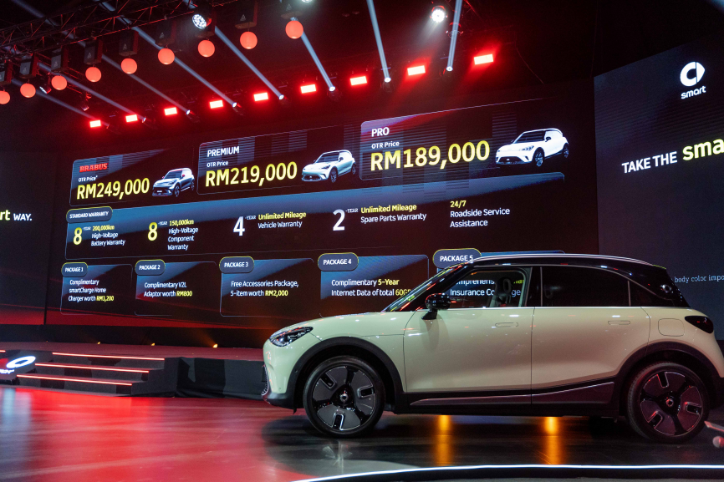

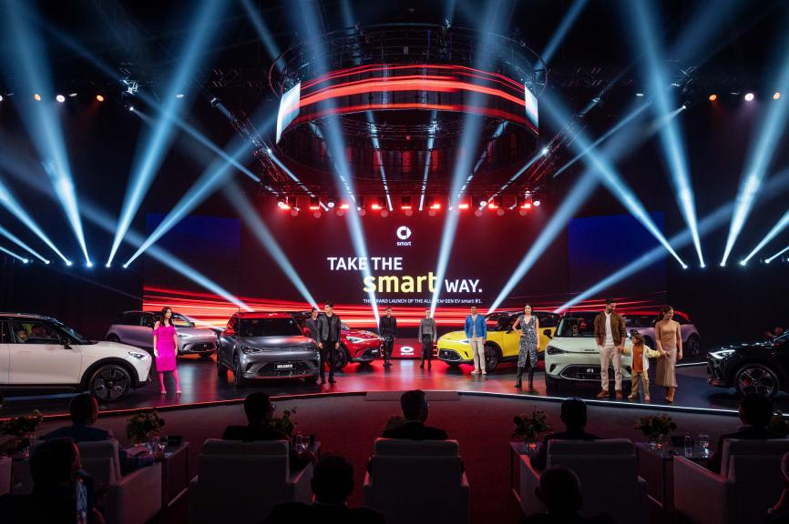
smart精灵#1马来西亚右舵版推出Pro、Premium和BRABUS性能版三款，共10种颜色组合
秉持“中欧双核，全球布局”的发展战略，smart持续推进全球市场拓展进程。在欧洲，smart精灵#1已陆续在德国、法国、瑞士、西班牙、意大利、英国和冰岛七国上市；在中国，smart与仁孚集团共同开拓港澳市场，smart精灵#1已率先与香港密友见面。未来，smart还将点亮更多高潜市场，携手全球密友一起让明天更smart点。
-结束-

  smart汽车官方小程序 |   smart汽车官方APP

了解最新信息，请访问
smart全球媒体中心：https://media.smart.com/zh-chs/
smart 汽车官方网站：https://www.smart.cn/

媒体垂询
项璟怡 jingyi.xiang@smart.com

smart品牌全球公司简介
自90年代品牌诞生以来，smart始终肩负“探索未来都市交通最佳解决方案”的愿景。2019年，smart品牌全球公司正式成立，秉持“中欧双核，全球布局”发展战略，致力于将smart塑造为全球领先的新奢智能纯电汽车品牌。
smart现已完成品牌、产品及商业模式全面焕新，迈入全速运营新阶段，加速建立全球化产品开发、市场销售和服务管理体系。其新一代纯电动车由smart研发团队主导工程研发，梅赛德斯-奔驰全球设计团队负责设计。smart现已推出精灵#1和精灵#3两款纯电SUV车型，在中国及欧洲多个市场正式交付，并将持续开拓东南亚、中东等高潜市场。从2022年起至2025年，smart将每年为用户带来一款全新车型，丰富新一代smart纯电动车家族矩阵。

